Séance 6 – Etudes de cas

De l'art carolingien à l'art ottonien

Architecture carolingienne :
La crypte Saint-Germain-d'Auxerre

Enluminure ottonienes :
Le Registrum Gregorii, Le Péricope d'Henri II

Art architecture ottoniens :
Hildesheim : l'église Saint-Michel et les oeuvres de l'évêque Bernward

Enluinure hispanique :
Le Beatus de l'Escorial

La crypte Saint-Germain-d'Auxerre
(vers 860)
abbaye fondée au Vie siècle
http://wikimonde.com/article/Abbaye_Saint-Germain_d%27Auxerre#La_crypte

construite autour d'une confession où ce trouve le sarcophage le plus important édifice
3 chapelles = crypte cérémoniale / pas seulement pour conserver sarcophages/reliques
mixité techniques chapiteaux / voûte

Saint-Etienne = auxiliaire des apôtres (l'un des premiers religgieux de l''église chrétienne à transmettre la parole de dieux / 1° évêque / matyr après le christ : lapidé

L'oratoire et ses peintures
Saint-Etienne au milieu du peuple + Lapidation + deux évêque nimbés
insciptions et colonnes en trompe l'oeil

Le Registrum Gregorii
(Trèves, Allemagne, Stadtbibliothek, Hs 171/1626 & Musée Condé, Chantilly Ms 14 bis)
manuscrit ottonien
https://wikimonde.com/article/Registrum_Gregorii_de_Tr%C3%A8ves
datée des années 880-890
seules deux miniatures en pleine pages sont conservées (37 feuillets de texte)
commanditaire : Egbert de Trèves
dessin = pointe d'argent / couleurs lumineuse / grande clareté / perspective construite(et non visuelle)

La miniature d'Othon II
Quatre allégories féminines représentent, d'après les inscriptions de la tête, les provinces Germania, Francia, Italia et Alemannia et flanquent l'empereur deux par deux.

Le Péricope d'Henri II
Péricope = parties des évangiles lus pendant offices religieux

(Munich, Allemagne, Bayerische Staatsbibliothek, CL m 4452)

à la demande d'Henri II (973-1024) pour cathédrale de Bamberg qu'il fonda en l'an 1007
Il possède une reliure ornée d'or et d'ivoire et contient dix pages ornementales, cent quarante-huit lettrines historiées et vingt-huit miniatures de pleine page
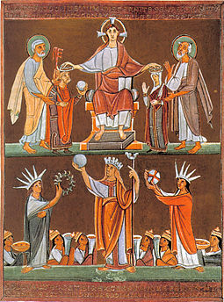

Minature de dédicace, avec Henri II et l'impératrice Cunégonde, inclinés devant le Christ trônant, entouré de Saint Pierre et Saint Paul.

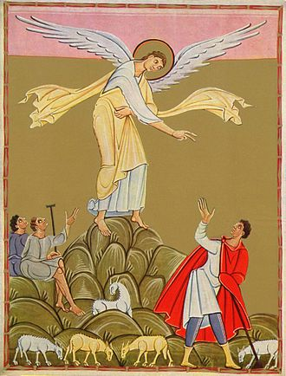
Allégories de Rome, de la Gaule et de la Germania

Adoration des Mages : doubles pages
Saint Marc
Jugement dernier

L'annonce aux Bergers
aplats d'or

Le christ s'adressant aux apôtres
Remise des clés à Saint Pierre
Les Saintes Femmes au Tombeau (pages doubles pour resurrection)
aplats d'or / fonds vides et persos isolés sur page

/!\Hildesheim : l'église Saint-Michel et les oeuvres de l'évêque Bernward
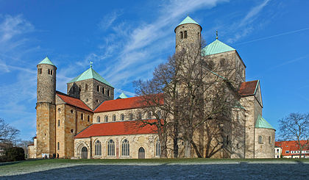
(vers 960-1022)

Eglise abbatiale construite par le prieur Gonderamnus pour servir de lieu de sépulture à l'évêque Bemward de Hildesein(mort en 1022). Consacrée en 1033
https://wikimonde.com/article/%C3%89glise_Saint-Michel_de_Hildesheim

Evangeliaire de Benward(v 1015)

bipolarité
double transept + tourelles(fréquent dans archi ottonienne)
double chevet
début époque romane
association colnnes/piliers carrés
charpente = pas de voûtes / tradition basilique paléochrétienne
crypte occidentale+déambulatoire

Portes de bronze de la cathédrale d'Hildesheim (plaques+pièces moulés)
perso expressif / têtes en ronde-bosse, corp en bas-relief
Colonnes de bronze de Benward (inspi colonnetrajaneàRome)

Le Beatus de l'Escorial
Madrid, Bib.Nat.d'Espagne, Vit. 14-2

Manusctit enluminé reprenanat le commentaire de l'apocalypse de Beatus
Réalisé vers 1047 por la roi Ferdinand Ier de Léon et son époue, par un scribe nommé Facundus

("art mozarabe")

https://wikimonde.com/article/Beatus
https://wikimonde.com/article/Beatus_de_l%27Escorial

312 folios
114miniatures

Premiere théophanie (inspiration de Jean)
Les âmes persécutés (deux points de vues)
Les quatre cavaliers
5° trompette (annociateur d'un nouveau fléau)

